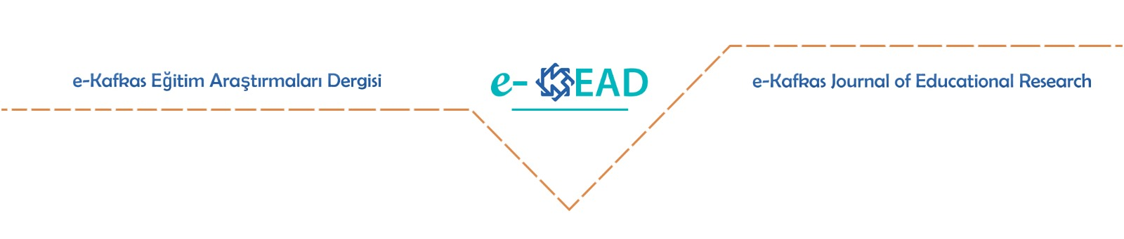
Benzerlik Oranı Bildirimi
……………………………….. isimli makalenin benzerlik oranı ….. dır. Makalenin bu oranın üzerinde olmadığını beyan ederim. Cümle içerisinde bire bir alıntılar 40 kelimenin üzerinde olduğunda ayrı bir paragraf olarak dergi kurallarına uygun olarak gösterildiğini beyan ederim.

Sorumlu yazar Adı soyadı
İmza

